# Quarternary – 100pt (Ming):

Để ý cứ 4 chữ số lại có số 1 nên nếu nhóm 4 chữ số lại thành 1 char thì các char nằm trong khoảng [64, 128) => khả năng cao là flag

Thử phát :v

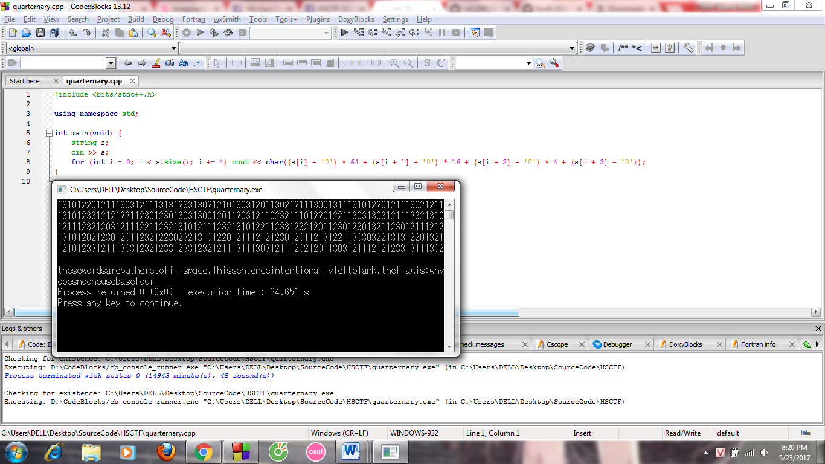

Flag: “whydoesnooneusebasefour”